Технологии формирования функциональной грамотности обучающихся на уроках математики

При комплексном подходе к анализу конкурентоспособности образования страны, который невозможно оценить вне контекста международных исследований качества образования, выделяются три типа индикаторов: — функционирование образовательной системы в целом (например, охват, финансирование, дифференциация); — характеристики образовательного процесса на уровне образовательных организаций (структура, условия, кадры, содержание, технологии); — образовательные результаты.
Именно результаты международных исследований PIRLS, TIMSS, PISA служат целевыми показателями качества образования страны, которые отражены в Государственной программе РФ «Развитие образования» (2018‒2025 годы) от 26 декабря 2017 года. Особый интерес представляет исследование PISA - Международная оценка образовательных достижений учащихся (Programme for International Student Assessment). В этой программе впервые реализуется компетентностный подход в оценке образовательных достижений. Исследование PISA ставит своей целью проверку подготовки молодежи к «взрослой» жизни, что отличает его от других международных исследований.
Причины низких результатов российских школьников в международных исследованиях.
- неумение работать с геометрическими моделями и схемами: непонимание предлагаемых задач, сопровождающихся такими схемами, и неспособность использовать такие схемы как инструмент решения;
- низкая практикоориентированность знаний в математике, излишняя академичность;
- низкий уровень работы с текстовыми задачами
Используя опыт стран-лидеров, можно выделить эффективные практики, способствующие повышению уровня функциональной грамотности обучающихся.
- Технология разноуровневого обучения
- Технология обучения в сотрудничестве
- Технология проблемного обучения
- Проектное обучение
- Технология обучения с помощью опорных схем и опорных сигналов
- Игровая технология
- Здоровьесберегающие технологии
В вопросе формирования функциональной грамотности можно выделить, по крайней мере, два направления. Первое – это ежедневная работа учителя в рамках учебного процесса. Например, формирование читательской грамотности - каждый параграф учебника – это новый для ученика текст, к которому учитель должен построить группу вопросов/заданий разного уровня сложности, формирующих различные умения: находить в тексте информацию и формулировать выводы, интерпретировать информацию и применять её в новых ситуациях, в том числе, не рассмотренных в учебнике. Таким образом, процесс формирования функциональной грамотности не может быть набором отдельных уроков или набором отдельных заданий, этот процесс логично и системно должен быть «вшит» в учебную программу как обязательная составляющая. Вторым направлением формирования функциональной грамотности является дополнительное и предпрофессиональное образование для школьников.
На уроках математики формируются математическая и читательская грамотность. Математическая грамотность способствует активному применению математики для решения возникающих в повседневной жизни проблем. Это выражается в умении решать практические задачи из повседневной жизни.
Содержание заданий основано на предметных результатах освоения школьной программы. Основное содержание обучения на уровне начальной школы в образовательной примерной программе представлено разделами: «Числа и величины», «Арифметические действия», «Текстовые задачи», «Пространственные отношения и геометрические фигуры», «Математическая информация». Математическое содержание обучения на уровне основной и старшей школы, кроме уже изученных в курсе начальной школы, затрагивает такие области содержания обучения как «Изменения и зависимость» (зависимость между переменными, временные и постоянные связи, математическое моделирование), «Пространство и форма» (геометрические формы, пространственная визуализация), «Неопределенность и данные» (вероятностные и статистические явления, работа с информацией, научное прогнозирование), «Количество» (интерпретация данных, понимание единиц измерения, использование арифметического мышления).
Структура заданий для формирования и оценки математической грамотности
- Контекст (личная и общественная жизнь, профессиональная и научная деятельность),в котором представлена проблема.
- Математическое содержание, которое используется в тестовых заданиях
- Когнитивные процессы (мыслительная деятельность), которые описывают, что делает ученик, чтобы связать контекст, в котором представлена проблема, с математикой, необходимой для её решения
В таблице показаны примеры таких заданий.
Класс | Содержание задания | Структура задания | Комментарии по решению задания | Критерии оценивая
8 | 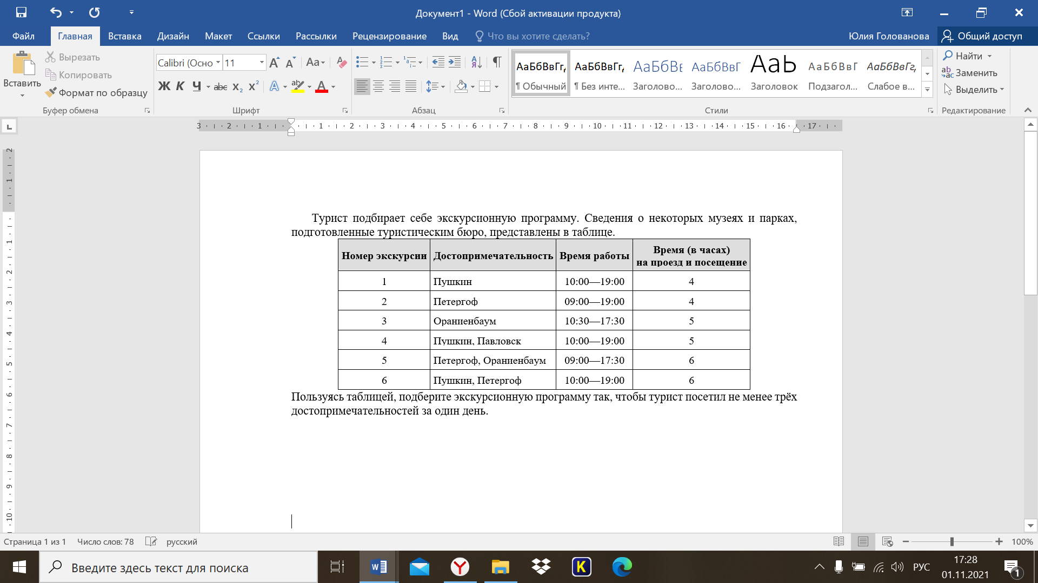 | Контекст:  Личный  Математическое содержание:  Изменения и зависимости  Когнитивные процессы:  Интерпретировать/ оценивать | В первую очередь, смотря на таблицу, обучающийся должен определить, что у туриста всего 10 часов.  Затем, учитывая это время, условие о 3-х разных экскурсиях, обучающийся приходит к выводу, что можно составить 2 варианта 15 и 24 | В этом задании оценивается умение строить и исследовать простейшие математические модели.  Задание оценивается полностью, если предложены оба варианта (2 балла). Ели предложен один вариант, то задание оценивается частично (1 балл).
5 | Коля весит 45кг, Дима – на 7 кг меньше, а Вася – на 5кг больше Димы. Смогут ли эти ребята подняться одновременно на лифте, если этот лифт за один раз поднимает не больше 120 кг. | Контекст:  общественный  Математическое содержание:  Изменения и зависимости  Когнитивные процессы:  Интерпретировать/ оценивать | Коля – 45 кг  Дима – 45-7=38 кг  Вася – 38+5=43 кг  45+38+43=126 кг-общий вес ребят  Вес лифта 120 кг  Ответ: не могут | В этом задании оценивается умение применять изученные понятия, результаты, методы для решения задач практического характера и задач из смежных дисциплин.  Задание оценивается в 1 балл, если представлено решение и сделан вывод.
Для диагностики уровня сформированности математической грамотности также используются различные задания. Вот их ключевые особенности:
- Контекстом задания является реальная жизненная ситуация, понятная учащемуся;
- В ходе обучения делается упор на развитие нелинейного, нешаблонного мышления, решение нестандартных проблем.
- Метапредметность обучения становится важнейшим компонентом образовательного процесса: одна компетенция развивается в контексте максимально возможном количестве предметных областей.
- Учащиеся не только получают знания, но и развивают навыки, связанные с применением теоретического предметного материала на практике.
- Широко используются графические материалы и прием перевода одного вида информации в другой.
- В заданиях часто присутствуют лишние, избыточные данные, что требует от учащихся развитых навыков анализа, интерпретации и оценки информации.
Задания на оценку математической грамотности отличаются комплексным подходом: в рамках мониторинга проверяется готовность использовать мыслительные процессы, владение математическим инструментарием в рамках возможностей конкретной возрастной группы и способность решать учебные и практические математические задачи, которые основаны на событиях из повседневной жизни.

Список использованных источников:
1. Формирование и оценка функциональной грамотности учащихся: Учебнометодическое пособие / И. Ю. Алексашина, О. А. Абдулаева, Ю. П. Киселев; науч. ред. И. Ю. Алексашина. — СПб. : КАРО, 2019. — 160 с. — (Петербургский вектор введения ФГОС ООО).
2. Е. Камзеева (начальник отдела МЦКО): «Функциональная грамотность школьников – важный показатель качества образования» https://mcko.ru/articles/2264
3. Результаты всероссийского исследования программы «Я Учитель» https://yandex.ru/promo/education/articles/kompetencii-uchitelej-issledovanieyandeksa

